№ исх: КГД-10-1-КГД-10-1-16606-КГД/6627-ВН-8318 от: 01.04.2017
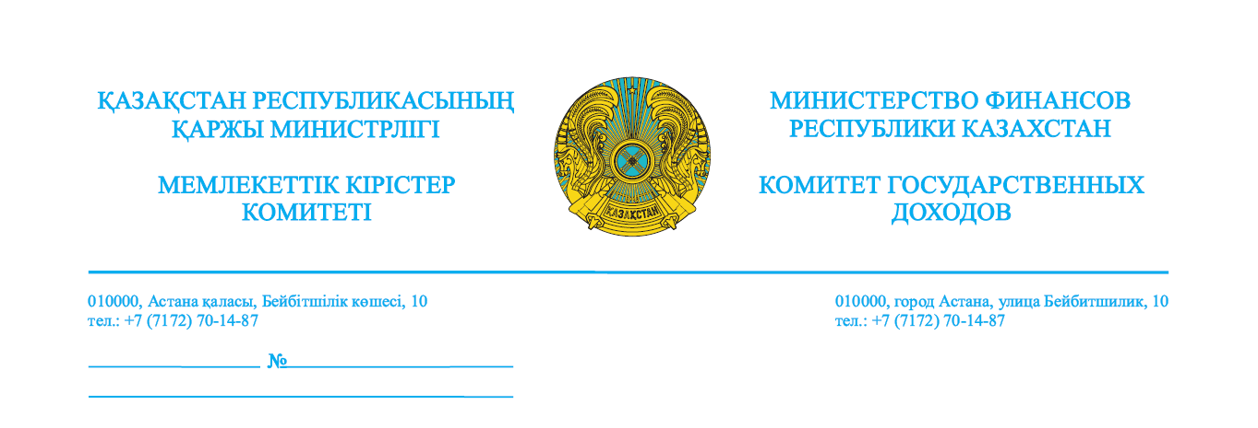

Облстар, Алматы, Астана қалалары
бойынша Мемлекеттік кірістер
департаменттері

Қазақстан Республикасы Қаржы министрлігі Мемлекеттік кірістер комитеті (бұдан әрі – Комитет) Халықаралық сауда палатасы (WATAC, Париж) Уақытша әкелу туралы конвенцияға (Ыстамбұл, 1990 жыл) барлық қатысушы мемлекеттердің назарына Қазақстан Республикасы 2017 жылғы 1 сәуірден батсап 77-ші және Уақытша әкелу туралы конвенциясының (бұдан әрі – Конвенция) толық қанды қатысушысы болатын туралы мәліметті жеткізеді.
Мемлекеттік кірістер органы Конвенцияның ережелерін іске асыру бойынша жұмысты ұйымдастыру мақсатында Комитет Конвенцияның ережелерін қолдану және карнет АТА кітапшасын толтыру тәртібі бойынша әдістемелік ұсынымды әзірледі (қоса беріледі).
Облыстар, Алматы және Астана қалалары бойынша мемлекеттік кірістер депртаменттерінің басшылары Еуразиялық экономикалық одағының кедендік шекарасы арқылы өткізу пункттерінде орналасқан мемлекеттік кірістер органдарын қоса, кедендік тазартуды және кедендік бақылауды жүзеге асыратын бөлімшелердің лауазымды тұлғалары Конвенцияда көзделген кедендік құжаттарды қолдануды, сондай-ақ әдістемелік ұсынымға қосымшаға сәйкес нысын бойынша есепке алу журналын толтыра отырып, карнет АТА-ны қолданып, Еуразиялық экономикалық одағының кедендік шекарасы арқылы өткізілетін тауарлардың есебін жүргізуді қамтамасыз етсін.
Қазақстан Республикасында кепілдік беруші және беруші ассоциация ретінде «Атамекен» Сыртқы сауда Ұлттық палатасы танылғанын хабарлаймыз. Карнет АТА ұстаушылар Конвенция ережелерінің талаптары сақталмаған кезде кедендік баждарды, салықтарды төлеу бойынша талап Сыртқы сауда палатасының атына қойылады.
Мемлекеттік кірістер органдары лауазымды тұлғаларынң карнет АТА кітапшасының «мемлекеттік және орыс тілінде» аудармасын талап етуі мүмкін екендігін қосымша хабарлаймыз.
Карнет АТА кедендік әкімшілендіру бөлігінде сұрақтар туындаған кезде Комитетке 8 (7172) 71-75-59 телефон бойынша жүгінуге болады.

Қосымша: 75 парақта.

Департамент директоры Қ. Рахимов

орынд. Т. Сергазиев
Тел. 71-75-59

Департаментам государственных доходов

по областям городам Алматы, Астана

Комитет государственных доходов Министерства финансов Республики Казахстан (далее – Комитет) доводит до сведения, что Международная торговая палата (WATAC, Париж) информировала всех государств – участников Конвенции о временном ввозе (Стамбул, 1990 год) о том, что Республика Казахстан с 1 апреля 2017 года становится 77-м и полноправным участником Конвенции о временном ввозе (далее – Конвенция).

В целях организации работы органов государственных доходов по реализации положений Конвенции Комитетом разработаны методические рекомендации по применению положений Конвенции и порядок заполнения книжек карнет АТА (прилагается).
Руководителям департаментов государственных доходов по областям городам Алматы и Астана обеспечить применение таможенных документов, предусмотренных Конвенцией должностными лицами подразделений, осуществляющих таможенную очистку и таможенный контроль, включая органы государственных доходов, расположенные в пунктах пропуска через таможенную границу Евразийского экономического союза, а также учет товаров, перемещаемых через таможенную границу Евразийского экономического союза с применением карнет АТА, с заполнением журнала учета по форме, согласно приложению к методическим рекомендациям.

Информируем, что в Республике Казахстан в качестве гарантирующей и выдающей ассоциацией признана Внешнеторговая палата Национальной палаты «Атамекен». При несоблюдении требований положений Конвенции держателями карнет АТА требование по уплате таможенных пошлин, налогов выставляется в адрес Внешнеторговой палаты.

Дополнительно информируем о возможности требования должностными лицами органа государственных доходов перевода книжки карнет АТА «на государственный и русский языки».

При возникновении вопросов в части таможенного администрирования карнет АТА можно обращаться в Комитет по телефону 8 (7172) 71-75-59.

Приложение: на 75 листах.

Директор Департамента
таможенной методологии
Комитета государственных доходов
Министерства финансов
Республики Казахстан К. Рахимов

Исп. Т. Сергазиев
Тел. 71-75-59

Результаты согласования
01.04.2017 11:28:07: Искаков К. Б. (Управление методологии таможенных процедур и декларирования) - - cогласовано без замечаний

